附件1
规培学员以研究生毕业同等学力申请硕士专业学位入学考试操作流程

各位考生：
因本次考试采用网络考试，请大家认真学习操作流程。
一、考试时间：2018年6月15日下午14:00-16:00。
二、考试地点：重庆医科大学缙云校区求真楼A1-2301、A1-2302、A1-2304机房。
三、网络考试操作流程：
1. 点击电脑桌面上的重庆医科大学考易在线考试图标：
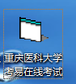

2. 选择《选拔考试》，然后点击下一步。
3.出现考试登陆界面，请各位考生点击界面中的“点击此处”
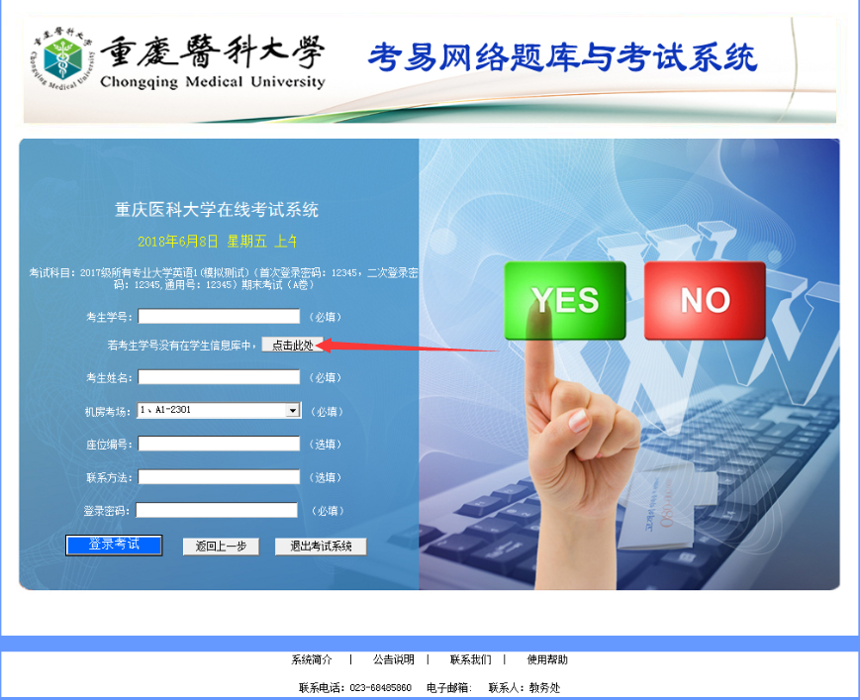

4.在弹出界面中输入通用号（12345），然后点击继续登录
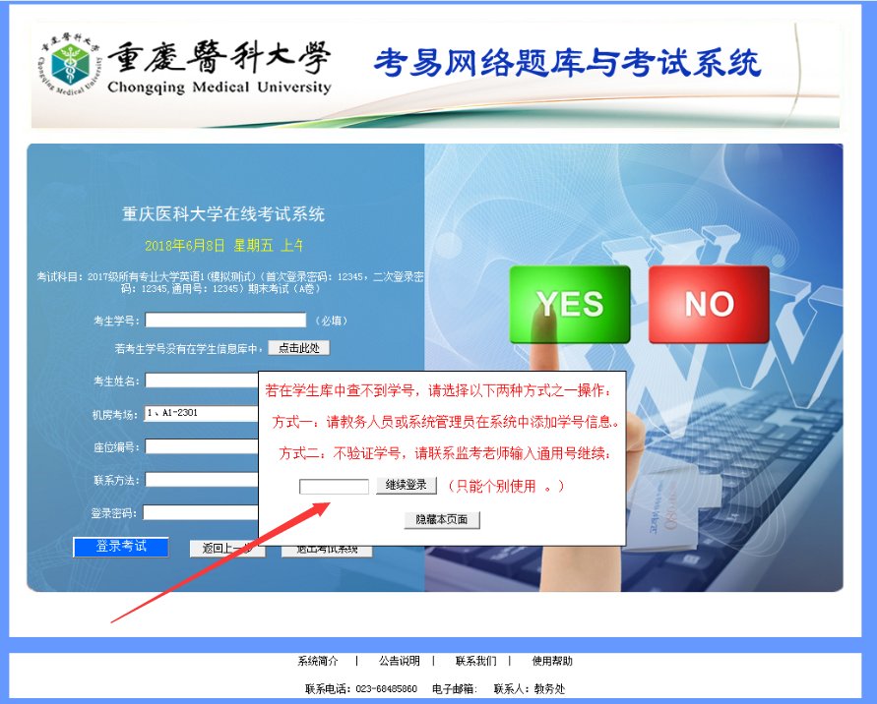

5.请各位考生按照要求填写信息：考生学号（请输入身份证号）、 考生专业统一选择儿科学、入学年级统一选择2017级
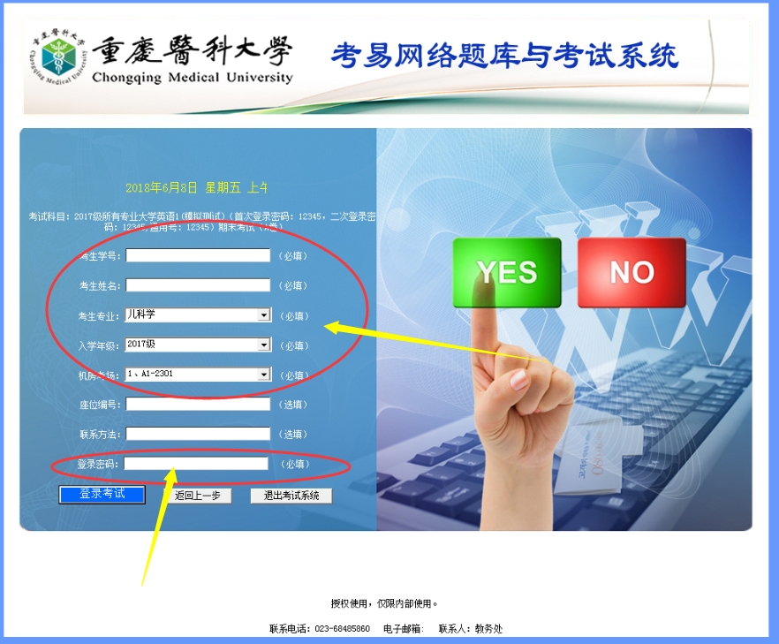

6.上图中的登陆密码由监考老师在考试规定时间统一告知。

温馨提示：
1.此次英语考试因采用网络机考，特提醒各位考生每道题均有时间限定（在屏幕最上方显示），每道题时间结束时不管有没有选择答案，系统都会自动提交。完形填空和阅读理解题按大题计算时间。
2.答题过程中如遇网络故障，请告知监考教师，重启电脑或者换电脑后可继续作答，不影响前面已答试题。

